Spannungsabfall am Messgerät M56: 102 mV

Spannungsabfall Uges = 4,91 V

Spannungsabfall USp = 4,81 V

Differenz = 100 mV

Stromstärke = 177,8 mA

Messwiderstand R56 = 102 mV / 177,8 mA = 573,68 mΩ

Rges = R_M56 + R_R1 + R_RP = 4,91 V / 0,1778 A = 27,615 Ω

Ohne Strommessgerät M56

Stromstärke = 179,1 mA

Spannungsabfall Uges = 4,89 V

R_R1 = ( 4,89 V – 1,95 V ) / 179,1 mA = 2,94 V / 0,179 A = 16,43 Ω

R_R1 = 2,82 V / 0,179 A = 15,745 Ω

R_R2 = 2,21 V / 0,1724 A = 12,82 Ω

Rges = 27,384 Ω

R_RP = R_R2 // R_R3 = R_R2 * R_R3 / (R_R2 + R_R3 )

= 12,82 Ω * 100 Ω / (12,82 Ω + 100 Ω ) = 1282 Ω / ( 112,82 Ω )

= 11,363 Ω

Rges = R_R1 + R_RP = 11,36 Ω + 12,82 Ω = 24,18 Ω

U_R2 = U_RP = 1,944 V
I_RP = 180,1 mA

R_RP = 11,07 Ω

Ohne R3:

2,21 V
171,90 mA
R2 = 12,87 Ω
Mit R3:

1,948 V
160,10 mA
R2 = 12,17 Ω

R3 = 100,8 Ω

Belasteter Spannungsteiler

Beim belasteten Spannungsteiler lässt sich der Parallelwiderstand R_RP = R_R2 // R_R3 nur dann berechnen, wenn die beiden Parallelwiderstände R_R2 und R_R3 bekannt sind:

R_RP = R_R2 * R_R3 / ( R_R2 + R_R3 )

= 12,73 Ω * 100,8 Ω / (12,73 Ω + 100,8 Ω )

= 1283,18 Ω² / 113,53 Ω = 11,30 Ω

Probe:

R_R3 = R_RP * R_R2 / ( R_R2 – R_RP )

= 11,30 Ω * 12,73 Ω / (12,73 Ω - 11,30 Ω )

= 143,849 Ω² / ( 1,43 Ω ) = 100,59 Ω

Diesbezüglich stellt sich die Frage, wie sich der resultierende Parallelwiderstand R_RP = 11,30 Ω ohne R_R3 = 100,8 Ω berechnen lässt!

R_RP gemessen:

U_R2 = U_RP = 1,937 V
I_RP = 179,6 mA

R_RP = 1,937 V / 0,1796 A = 10,79 Ω

R_R3 = R_RP * R_R2 / ( R_R2 – R_RP )

= 10,79 Ω * 12,73 Ω / (12,73 Ω - 10,79 Ω )

= 137,357 Ω² / ( 1,94 Ω ) = 70,80 Ω

U_R2 = U_RP = 1,940 V
I_RP = 186,28 mA

R_RP = 1,94 V / 0,18628 A = 10,41 Ω

R_R3 = R_RP * R_R2 / ( R_R2 – R_RP )

= 10,41 Ω * 12,73 Ω / (12,73 Ω - 10,41 Ω )

= 132,52 Ω² / ( 2,32 Ω ) = 57,12 Ω

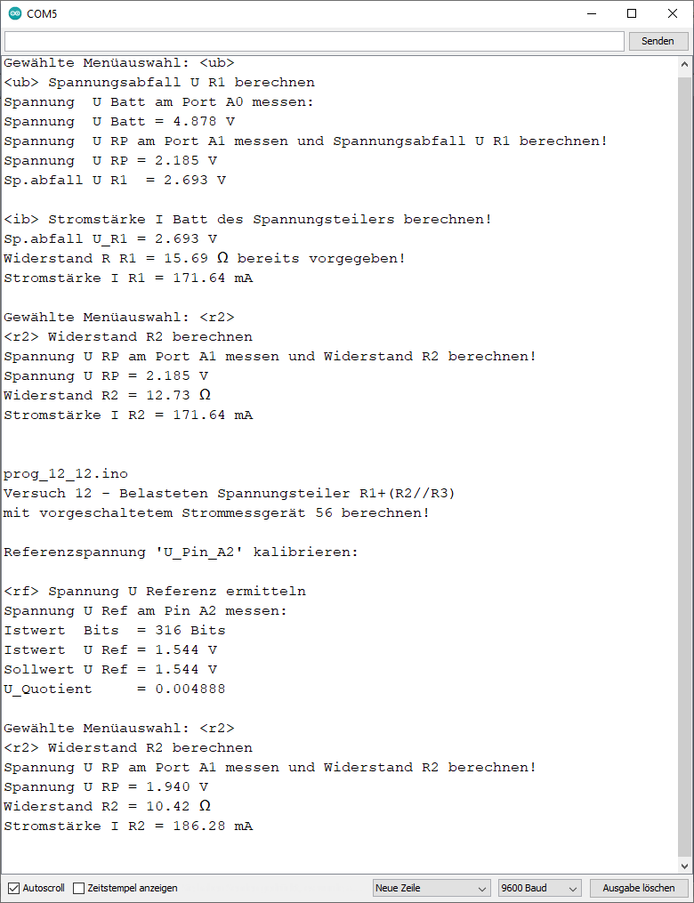

Programm sketch_prog_12-28

